Projet – CSS

Dans ce projet, il s’agira d’être le plus créatif possible.
Le projet est à réaliser par groupe de 2 ou 3.

Le site fourni est une correction du TP1 – CSS, avec quelques ajouts :
- Le dossier Styles contient désormais deux feuilles de styles : style1.css et style2.css
- La page balade.html comporte 2 boutons qui permettent de changer de feuille de style.

Étape 1. Cliquer les 2 boutons et observer le fonctionnement.
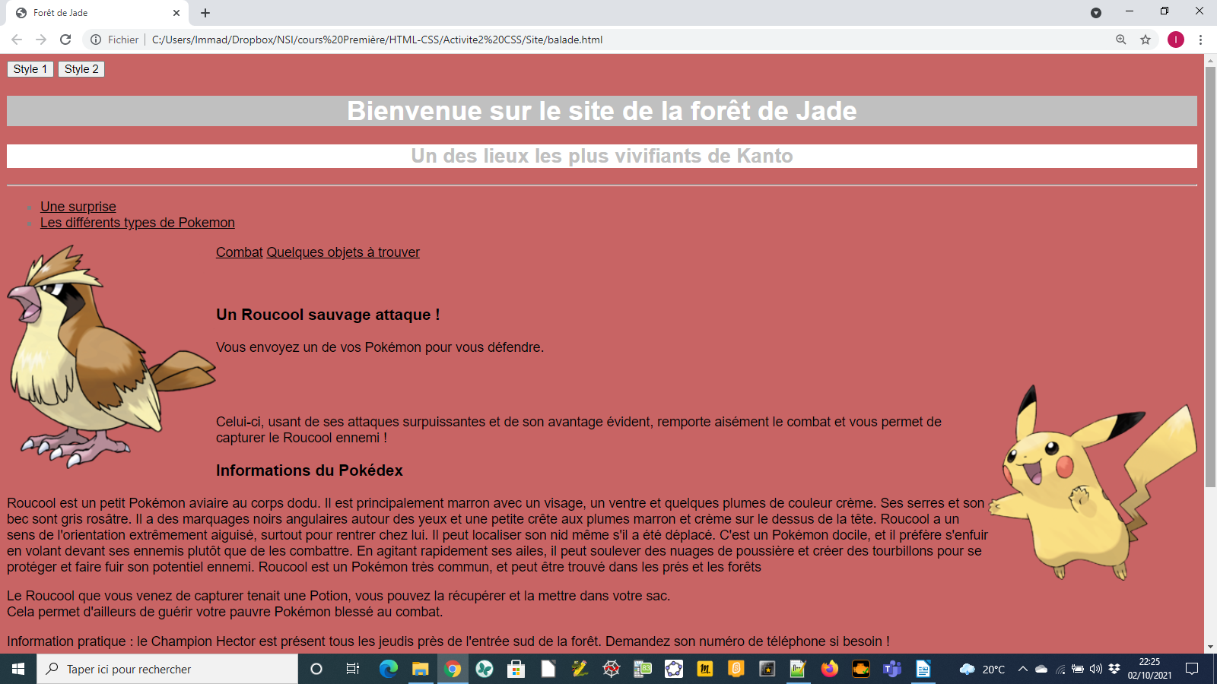
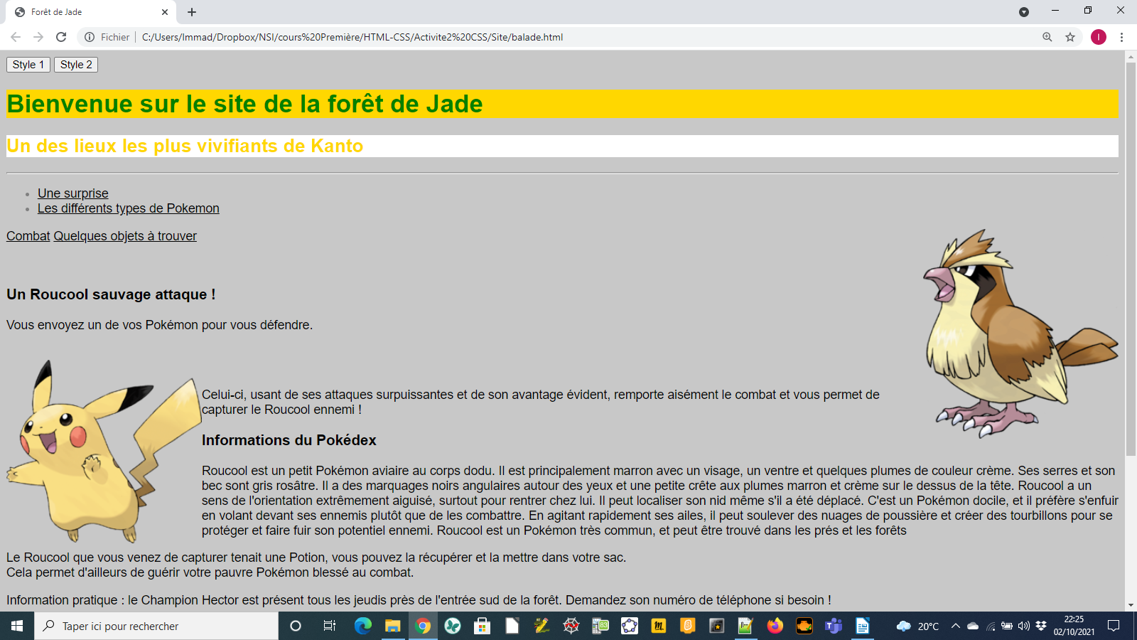

Étape 2. Modifier la feuille style2.css de façon à obtenir deux pages balade.html complètement différentes selon le bouton cliqué. Des modifications peuvent naturellement être faites dans le code HTML de la page balade.html.

Étape 3. Créer de même deux boutons dans chacune des pages du site et recommencer la question 2. pour chacune des pages.

Étape 4. Inventer une 3ème feuille de style et implémenter un 3ème bouton dans chaque page avec un affichage le plus créatif possible !!!

Modalités d’évaluation :

- Respect du cahier des charges (= énoncé).
- Créativité dans les rendus visuels.
- Utilisation et gestion des div, span, id, class etc.
- Réinvestissement des idées et méthodes vues en cours et en TP.
- Clarté du code : indentation, organisation, id et classes ayant des nom évocateurs etc. ).
- Commenter efficacement le code pour le rendre rapidement compréhensible.

Votre projet doit avoir été déposé sous la forme d’un dossier compressé nommé Nom_prenom_Nom_prenom .zip via l’application Casier ou la messagerie de l’ENT pour le mardi 08/11 au plus tard.

